

[UNIVERSIDADE DO MINHO](https://www.uminho.pt/PT)

[Mestrado Integrado em Engenharia Informática](https://miei.di.uminho.pt/)

Laboratório de Informática III – Projeto Java

Grupo 64

Ana Filipa Ribeiro Murta (a93284)

Ana Paula Oliveira Henriques (a93268)

Augusto César Oliveira Campos (a93320)

Ano Letivo 2020/2021

Índice

1. Introdução 3
2. Arquitetura do programa 4
   1. Business e BusinessList . . . . . . . . . . . . . . . . . . . . . . . . . . . . . 4
   2. Review e ReviewList . *.* . . . . . . . . . . . . . . . . . . . . . . . . . . . . 4
   3. User e UserList . .  *.* . . . . . . . . . . . . . . . . . . . . . . . . . . . . . . 4
   4. Crono . . . . . . . . . . . . . . . . . . . . . . . . . . . . . . . . . . . . . . 5
   5. GestReviews *. . . .* . . . . . . . . . . . . . . . . . . . . . . . . . . . . . . 5
   6. LoadLog . *.* . . . . . . . . . . . . . . . . . . . . . . . . . . . . . . . . . . 6
   7. WriteLog . *.* . . . . . . . . . . . . . . . . . . . . . . . . . . . . . . . . . . 6
   8. View . . . *.* . . . . . . . . . . . . . . . . . . . . . . . . . . . . . . . . . . 6
   9. GestReviewsMVC . . . . . . . . . . . . . . . . . . . . . . . . . . . . . . . 9
   10. Testes . . . . . . . . . . . . . . . . . . . . . . . . . . . . . . . . . . 9
3. Estrutura do projeto 7
4. Testes de performance 8
5. Diagrama de classes 10
6. Conclusão 10
7. Introdução

Este projeto consistiu no desenvolvimento de uma aplicação *Desktop*, cujo objetivo é a realização de consultas interativas de informações relativas à gestão básica de um sistema de recomendação/classificação de negócios. Visto ser a continuação do projeto C anteriormente realizado nesta unidade curricular, teve como fontes de dados os mesmos ficheiros de texto usados nesse projeto C.

Esta aplicação foi criada em *Java* de forma a pôr em prática os conhecimentos aprendidos na disciplina de *Programação Orientada aos Objetos*. Tal como o projeto desenvolvido previamente, este também é um projeto de programação em larga escala e, por isso, foi necessário recorrer ao uso de estruturas de dados eficientes para armazenar e consultar grandes quantidades de informação (como *HashMap*), garantindo sempre o encapsulamento dos dados.

Neste trabalho prático, embora *Java* já disponibilize estruturas para armazenar enormes quantidades de dados, sem nos termos de preocupar com a alocação e libertação de memória, deparámo-nos com outros desafios, como por exemplo a ordenação de conjuntos segundo um determinado critério ou percorrer os dados dos ficheiros o mais eficazmente possível de forma a poupar no tempo de execução.

**IMPORTANTE**: Por lapso do grupo, não foi criado um Módulo de Estatísticas. Estas encontram-se na classe *GestReviews*, junto das consultas interativas (queries).

1. Arquitetura do programa
   1. Business e BusinessList

**Classe Business: private** String businessId;

(Catálogo de Negócios)

**private** String name;

**private** String city;

**private** String state;

**private** List<String> categories;

**Classe BusinessList:** **private** List<Business> list;

Esta classe *BusinessList* está encarregue de trabalhar uma lista de negócios.

* 1. Review e ReviewList

**Classe Review: private** String reviewId;

(Catálogo de Reviews)

**private** String userId;

**private** String businessId;

**private** float stars;

**private** int useful;

**private** int funny;

**private** int cool;

**private** LocalDateTime date;

**private** String text;

**Classe ReviewList:** **private** List<Review> list;

Esta classe *ReviewList* está encarregue de trabalhar uma lista de reviews.

* 1. User e UserList

**Classe User: private** String userId;

(Catálogo de Users)

**private** String name;

**private** List<String> friends;

**Classe UserList:** **private** List<User> list;

Esta classe *UserList* está encarregue de trabalhar uma lista de users.

O objetivo em criar estas classes *BusinessList*, *ReviewList* e *UserList* foi para se poder armazenar de forma eficaz um grande número de objetos dos tipos *Business*, *Review* e *User*, respetivamente. Por exemplo, para guardar todas as reviews lidas de um ficheiro numa *ReviewList* ou para guardar todos negócios de um user num *BusinessList*.

* 1. Crono

Esta classe foi facultada pelos docentes desta unidade curricular e é usada por outra classe para calcular os tempos de execução de cada query. Recorre, por isso, ao método System.nanoTime() para medir as diferenças de tempo em nanosegundos que são convertidas para segundos e milissegundos.

* 1. GestReviews

**private** BusinessList bus;

**private** ReviewList rev;

**private** UserList user;

A classe *GestReviews* tem como variáveis de instâncias as listas de negócios, de reviews e de users já preenchidas a partir dos ficheiros facultados e responde a todas as queries, tanto as estatísticas como as consultas interativas, com estas variáveis de instância. Esta classe permite, ainda, que armazenemos o seu estado atual através da *ObjectStreams* e que guardemos esse estado num ficheiro.

**Estratégia da Estatística 1:**

Decidiu-se apresentar, para cada ficheiro, todos os dados que dizem respeito a esse ficheiro. Por exemplo:

**Nome do ficheiro**: reviews.csv

Número de reviews errados: 0

Número de reviews com 0 impacto: 32

**Nome do ficheiro**: business.csv

Número total de negócios: 2051

Número de negócios avaliados: 1997

Número de negócios não avaliados: 54

**Nome do ficheiro**: users.csv

Número total de users: 1894

Número de users que fizeram reviews: 1802

Número de users que nada avaliaram: 92

É importante denotar, no entanto, que, por lapso do grupo, não foi estabelecida uma correta ligação entre o *Model* e a *View* ao serem mostrados os resultados desta estatística ao usuário visto que são feitos prints neste método.

**Estratégia da Estatística 2:**

Para responder a esta estatística, decidiu-se preencher três arrays, recebidos como argumentos: um que guarda o número de reviews por mês, outro que guarda a média da classificação de reviews por mês e outro que guarda o número de users distintos que avaliaram por mês.

Cada índice dos arrays representa, portanto, um mês:

|  |  |  |  |  |  |  |  |  |  |  |  |
| --- | --- | --- | --- | --- | --- | --- | --- | --- | --- | --- | --- |
| Jan | Fev | Mar | Abr | Maio | Jun | Jul | Ago | Set | Out | Nov | Dec |
| 0 | 1 | 2 | 3 | 4 | 5 | 6 | 7 | 8 | 9 | 10 | 11 |

A estratégia adotada para determinar o número de utilizadores distintos que avaliaram por mês foi criar um *HashSet* onde, à medida que se percorria a lista de reviews, se o id do utilizador que fez uma review ainda não existisse no *HashSet*, seria guardado nesse conjunto e, posteriormente, seria incrementado o valor do respetivo array na posição do mês em que se encontra.

**Estratégias das Consultas Interativas:**

Recorreu-se a conjuntos como *HashSet* para verificar a não repetição de dados, *TreeSet* para ordenar listas e *Map* para associar um determinado value a uma key. Assim, sempre que se quisesse obter a lista de reviews de um user específico, por exemplo, bastava recorrer ao *Map* onde estes valores estavam armazenados.

Para além do recurso a estes conjuntos, também se recorreu a *Comparators* para ordenar *Map*’s segundo um determinado critério (ou até mais do que um). Isto facilitou imenso, por exemplo, a ordenação decrescente de um *Map* segundo o número de negócios diferentes que um user avaliou, sem quebrar a associação key-value previamente estabelecida.

* 1. LoadLog

A classe *LoadLog* é responsável por carregar objetos do tipo *BusinessList*, *ReviewList* e *UserList* com o conteúdo lido dos ficheiros *business_full.csv*, *reviews_1M.csv* e *users_full.csv*, respetivamente. Para isso, através do polimorfismo, temos métodos parse adaptados a cada um dos ficheiros de maneira a verificar a validação dos dados e temos, ainda, um método getFichDefaut() que devolve uma string com os nomes de cada um dos ficheiros a serem lidos.

* 1. WriteLog

A classe *WriteLog* é responsável por gravar num ficheiro de objetos o estado do programa (a estrutura de dados).

* 1. View

A classe *View* trabalha a parte visual do programa, ou seja, comunica com o utilizador, mostrando-lhe os menus do programa, os resultados de cada uma das queries e os input prompts.

* 1. GestReviewsMVC

A classe *GestReviewsMVC* é a classe principal visto que controla o fluxo de todo o programa. A partir do input do usuário, esta classe executa a query escolhida pelo mesmo e controla, também, os ficheiros que serão carregados no programa. Para além disto, esta classe possibilita ao utilizador a opção de correr o método runTestes() da classe *Testes*.

* 1. Testes

Tal como o nome sugere, esta classe é responsável por realizar os testes de performance do programa. Assim, através da classe *Crono*, são calculados os tempos de execução de cada query, bem como a memória usada por cada uma.

1. Estrutura do projeto

Tendo como estrutura *Model-View-Controller*, o nosso projeto encontra-se organizado do seguinte modo:

Model

A camada de dados é constituída pelos catálogos *Business*, *Review* e *User*, em conjunto com as classes *BusinessList*, *ReviewList* e *UserList*, e pela classe *GestReview* que trabalha todas as queries requeridas.

View

A camada de interação com o utilizador, estando encarregue da apresentação do programa, é apenas constituída pela classe *View*.

Controller

A camada de controlo do fluxo do programa, que interage com as outras duas camadas para que estas não tenham de comunicar diretamente uma com a outra, é constituída pelas classes *GestReviewsMVC* e *Testes*.

Portanto, é mostrado ao usuário os menus da aplicação e, perante a escolha do mesmo, o *Controller* está encarregue de enviar o pedido ao *Model* (por exemplo, efetuar os testes de performance). O *Model* concretiza o pedido e envia a resposta ao *Controller*, que pede à *View* para mostrar a resposta ao utilizador.

1. Testes de performance

.

1. 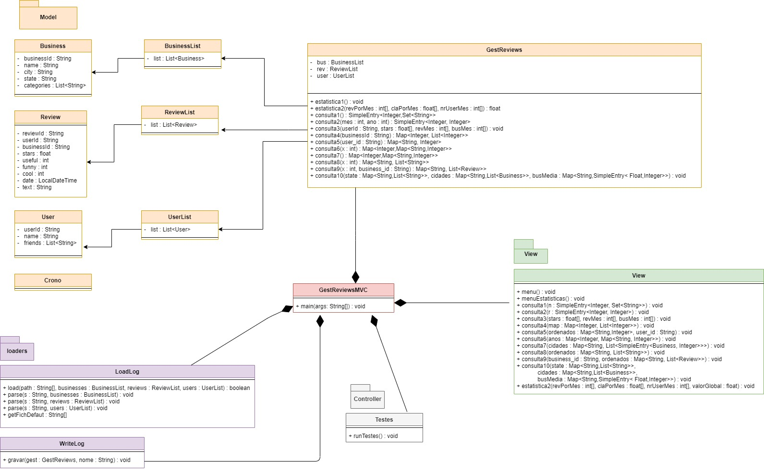Diagrama de classes
2. Conclusão

Apesar de termos respondido a todos os requisitos propostos, temos consciência que o trabalho prático podia estar melhor estruturado e melhor conseguido. De facto, acreditamos que a nossa aplicação responde a todas as queries eficientemente e em tempos de execução aceitáveis. No entanto, ao longo do projeto, escaparam-nos alguns erros que poderiam ter sido evitados se tivéssemos tido mais atenção e cuidado.

Por outro lado, procurámos melhorar aspetos negativos que foram apontados ao projeto C previamente entregado, como por exemplo construir catálogos para cada um dos objetos *Business*, *Review* e *User*. Daí, acreditamos que o nosso projeto Java está melhor estruturado e mais simples de entender que o projeto C.